LEI COMPLEMENTAR N° 224, de 19 de maio de 2.022.

Autógrafo n° 020/2022.
Projeto de Lei Complementar n° 007/2022.
Autor: Prefeito Marcos Daniel Bonagamba.

“ALTERA O PARÁGRAFO ÚNICO, DO ARTIGO 49, DA LEI COMPLEMENTAR MUNICIPAL Nº 140, DE 29 DE MAIO DE 2009, E DÁ OUTRAS PROVIDÊNCIAS”.

MARCOS DANIEL BONAGAMBA, Prefeito Municipal de São Simão, Estado de São Paulo, no uso de suas atribuições legais, faz saber que a Câmara Municipal aprovou e ele sanciona e promulga a seguinte Lei Complementar:

Art. 1°- Fica alterado o parágrafo único, do artigo 49, da Lei Complementar n° 140, de 29 de maio de 2009, que passa a vigorar com a seguinte redação:

“Art. 49. [...]

Parágrafo único – O servidor fará jus a evolução funcional pela via não-acadêmica depois de decorridos, no mínimo, 5(cinco) anos de exercício no emprego efetivo, e entre uma evolução funcional não-acadêmica e outra da mesma natureza, serão cumpridos interstícios mínimos de 5(cinco) anos, com pagamento independente da comprovação da existência de recursos oriundos do Fundo Nacional de Desenvolvimento da Educação Básica – FUNDEB, conforme define o artigo 96, desta Lei Complementar.”

Art. 2º - Esta Lei Complementar entra em vigor na data de sua publicação, não retroagindo seus efeitos, e revogando-se disposições em contrário, em especial matéria regida somente no artigo 49, da Lei Complementar n° 140/2009.
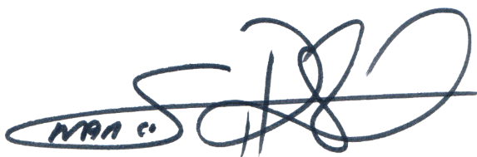
MARCOS DANIEL BONAGAMBA
PREFEITO MUNICIPAL

